五块板 LTspice 仿真验证报告
依据《硬件电路接口.xlsx》、最新网表与原理图图片生成
项目 | 内容
仿真工具 | LTspice 26.0.1 for Windows
仿真输入 | fin/*.tel、fin/*.png、fin/硬件电路接口.xlsx
仿真输出 | simulations/*.cir、*.log、*.raw、*_waveform.png
生成时间 | 2026-05-18

1. 总体结论
本报告汇总五块板的接口时序仿真。每块板均以最新网表和原理图连接关系建立 LTspice 测试平台，使用官方模型或等效行为模型验证输入时序到接口输出的逻辑关系。
板子 | 结论 | 摘要
继电器检测 | PASS | 闭合时 *_ACTUAL 为 5 V、*# 为 0 V；断开后极性反转，符合接口表。
EBS | PASS | 正常输出 EBS_WORK=24 V；看门狗故障或 EBS_TRIG 故障时 EBS_WORK=0 V。
锁存 | PASS | IMD 故障后 SDC_OUT 拉低并保持锁存；复位低电平后恢复。
BSPD | 条件通过 | 故障条件成立后 314.29 ms 断开，小于 500 ms；冲突消失超过 10 s 后仍保持断开，BSPD 电源复位后恢复。
TSAL | PASS | 红灯按 2.775 Hz 闪烁，占空比 51.92%；安全状态下红灯关闭、绿灯点亮。

2. 说明与边界
网表文件为封装/网络连接清单，原理图来源为 PNG 图片；本报告验证接口时序和逻辑极性，不等同于包含 PCB 寄生参数的完整电磁/模拟精度验证。
未找到可直接用于 LTspice 的官方模型时，继电器触点、锁存状态、部分保护器件使用行为等效模型；这些等效模型仅用于验证接口逻辑。
BSPD 的油压阈值在接口表中标注为“还没测定”，因此 BSPD 对“阈值已满足后的延时断开、保持断开和电源复位恢复行为”给出条件通过结论。

3. 继电器检测板
验证 MAINP、MAINN、PRE 三路继电器辅助接点检测的输出极性。三路拓扑一致，仿真使用一个代表通道：接点闭合时检测节点被上拉，断开后经 100 kΩ / 100 nF 放电。
测试时段/测量点 | 输入状态 | 期望输出
0-4 ms | 接点闭合，V(ctrl)=5 V | 检测节点高电平，*_ACTUAL=5 V，*#=0 V
4.01 ms 起 | 接点断开，V(ctrl)=0 V | 检测节点经 RC 放电，最终 *_ACTUAL=0 V，*#=5 V
2 ms / 50 ms | 分别测闭合稳定值和断开稳定值 | 用于判定接口表极性

测量项 | 仿真值 | 判定
2 ms 闭合 | sense=4.733 V，ACTUAL=5.000 V，#=0 V | PASS
50 ms 断开 | sense=0.019 V，ACTUAL=0 V，#=5.000 V | PASS
断开翻转 | 约 11.56 ms 跨过逻辑阈值 | PASS
结论：最新网表已将 *_ACTUAL 接至缓冲器输出、*# 接至反相器输出，闭合/断开极性与接口表一致。
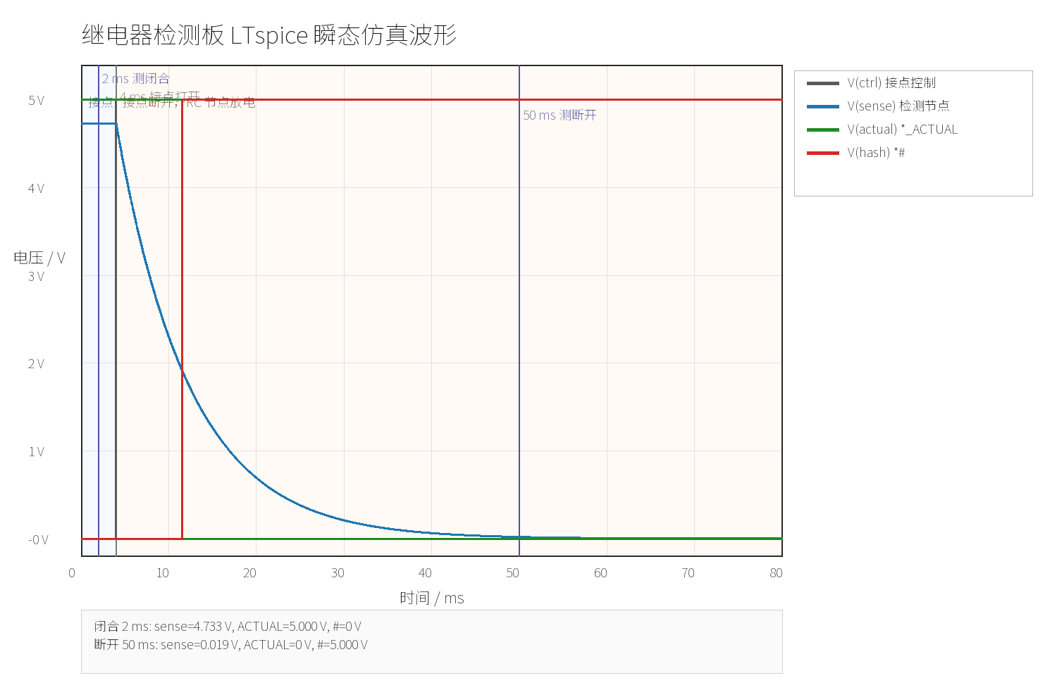
图 1 继电器检测板瞬态波形

4. EBS 板
验证 EBS 工作输出与看门狗状态、EBS_TRIG 触发输入之间的逻辑关系。正常状态下 EBS_WORK 输出 24 V；看门狗失效或触发故障时输出拉低。
测试时段/测量点 | 输入状态 | 期望输出
0-2 ms | 看门狗正常，EBS_TRIG=0 V | EBS_WORK=24 V，AS_LOCK 为约 5 V 逻辑高
2.01-4 ms | 看门狗故障 | EBS_WORK=0 V
5-7 ms | EBS_TRIG=5 V 触发故障 | EBS_WORK=0 V
7.01-9 ms | 恢复正常 | EBS_WORK 恢复 24 V

测量项 | 仿真值 | 判定
1 ms 正常 | EBS_WORK=24 V，AS_LOCK=4.225 V | PASS
3 ms 看门狗故障 | EBS_WORK=0 V | PASS
6 ms 触发故障 | EBS_WORK=0 V | PASS
8 ms 恢复 | EBS_WORK=24 V | PASS
结论：EBS 输出在正常、看门狗故障、触发故障和恢复四个阶段均符合接口表描述。
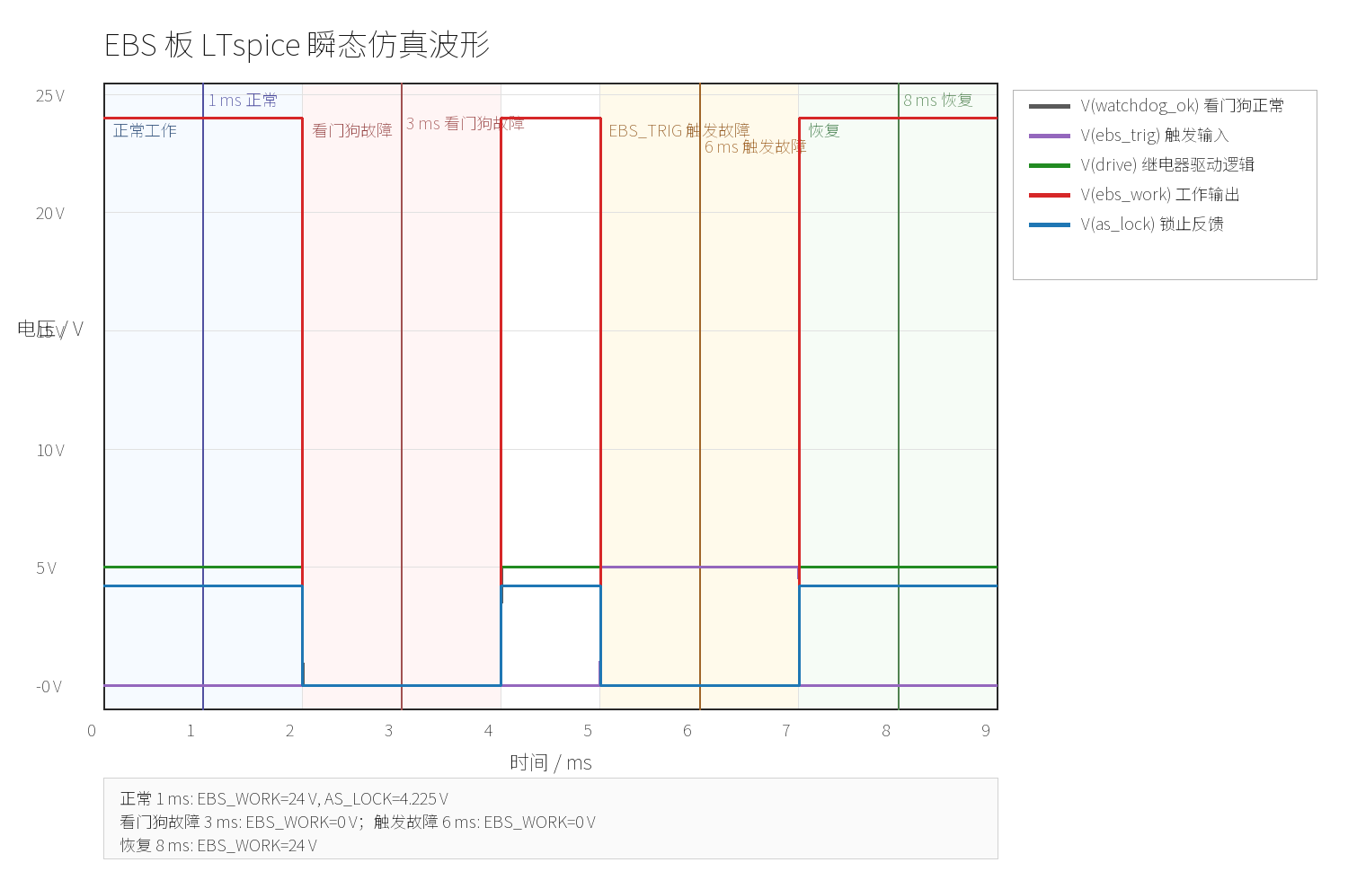
图 2 EBS 板瞬态波形

5. 锁存板
验证 IMD/BMS/EBS/RES 错误输入进入锁存后的安全回路行为。图中展示 IMD 通道代表时序：故障出现后 SDC_OUT 断开，并在故障输入恢复后继续保持，直到复位信号拉低。
测试时段/测量点 | 输入状态 | 期望输出
0-2 ms | IMD_Error=12 V，复位为高 | SDC_OUT=24 V
2.01-3 ms | IMD_Error 拉低为故障 | IMD_STATE 低，SDC_OUT=0 V
3.01-5 ms | IMD_Error 恢复正常 | 锁存保持，SDC_OUT 仍为 0 V
5.01-5.5 ms | IMD_Reset=0 V | 清除锁存
5.51 ms 起 | 复位释放 | IMD_STATE 高，SDC_OUT 恢复 24 V

测量项 | 仿真值 | 判定
1 ms 正常 | SDC_OUT=24 V | PASS
2.5 ms 故障 | IMD_STATE≈0 V，SDC_OUT=0 V | PASS
4 ms 保持 | 故障输入恢复后仍锁存，SDC_OUT=0 V | PASS
6 ms 复位后 | IMD_STATE≈5 V，SDC_OUT=24 V | PASS
结论：锁存、保持和低电平复位动作均符合接口表描述。
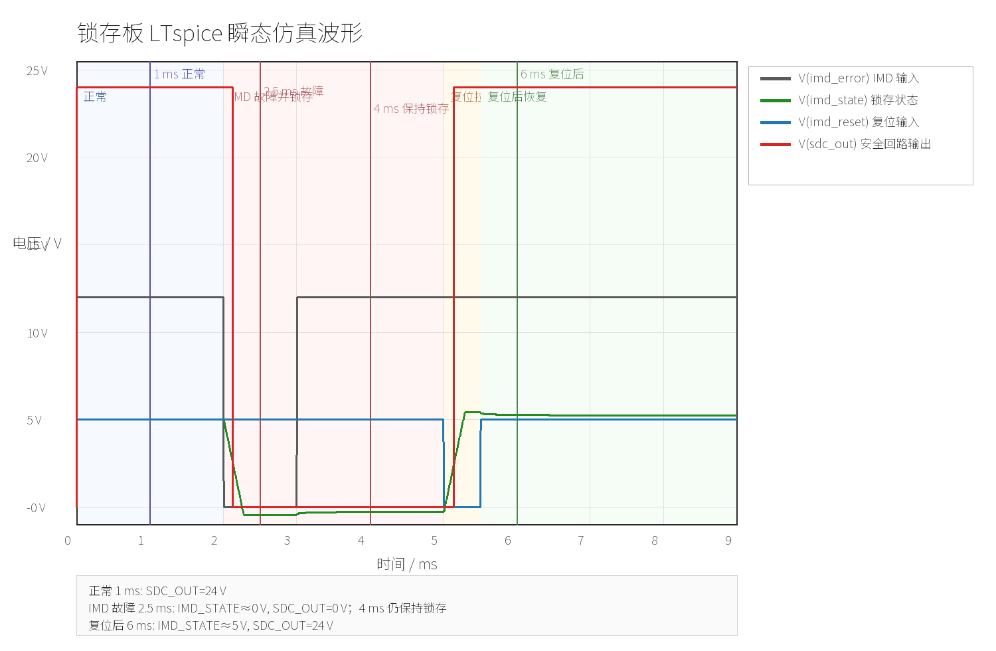
图 3 锁存板瞬态波形

6. BSPD 板
验证 BSPD 在电流超过 11.11 mA 且油压/制动条件成立后，小于 500 ms 切断安全回路，并在冲突消失后保持断开，直到 BSPD 电源复位。由于接口表未给出油压阈值，仿真将油压条件作为已满足的布尔输入。
测试时段/测量点 | 输入状态 | 期望输出
0-100 ms | 故障条件未成立 | SDC_OUT=24 V
100.93 ms 起 | 电流 > 11.11 mA 且油压条件成立 | 开始 555 延时计时
250 ms | 延时尚未结束 | SDC_OUT 仍保持 24 V
415.22 ms | 延时触发 | SDC_OUT 由 24 V 切换为 0 V
601 ms | 故障成立后约 500 ms | SDC_OUT=0 V
2.00 s | 冲突条件消失 | SDC_OUT 保持 0 V
12.05 s | 冲突消失超过 10 s | SDC_OUT 仍保持 0 V
12.20-12.30 s | BSPD 电源复位/复位信号拉低 | 清除锁存
12.45 s | 复位释放且冲突不存在 | SDC_OUT 恢复 24 V

测量项 | 仿真值 | 判定
200 ms 故障条件 | FAULT_COND=5 V | PASS
250 ms 延时前 | SDC_OUT=24 V | PASS
断开延迟 | 314.29 ms，小于 500 ms | PASS
故障+500 ms | SDC_OUT=0 V | PASS
冲突消失+10 s | SDC_OUT=0 V，仍保持断开 | PASS
BSPD 复位后 | SDC_OUT=24 V | PASS
结论：在故障条件已满足的前提下，BSPD 于 314.29 ms 后断开，小于 500 ms；冲突消失超过 10 s 后未误闭合，BSPD 电源复位后恢复，满足本次时间要求。油压阈值仍需补充后才能做完整通过判定。
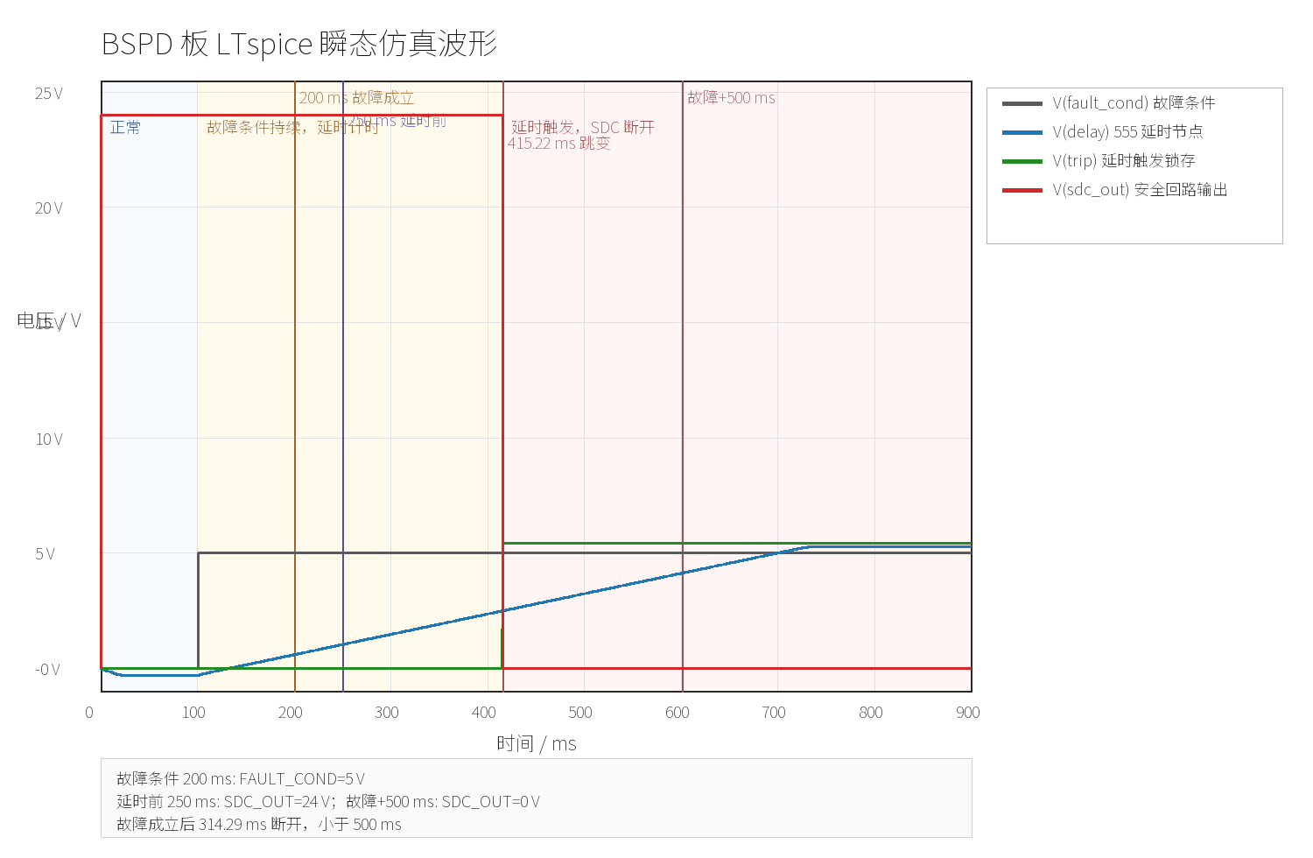
图 4 BSPD 板断开延迟波形
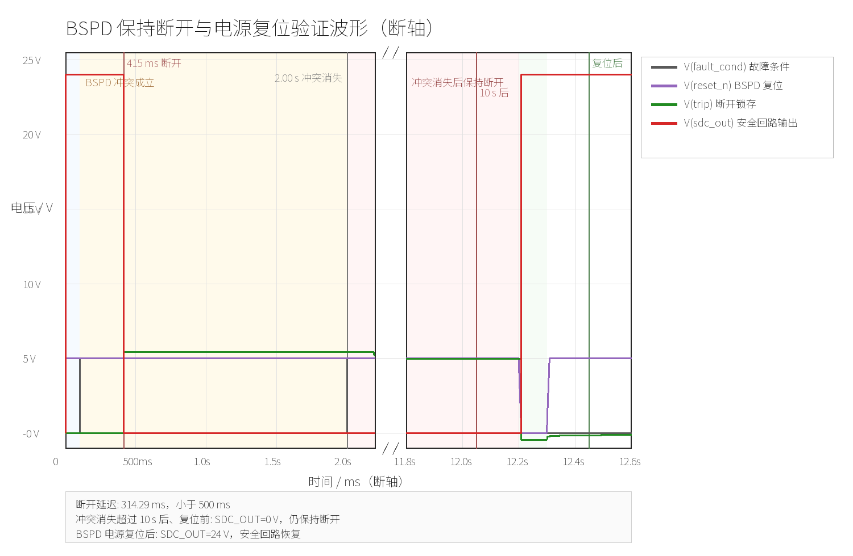
图 5 BSPD 板保持断开与电源复位波形

7. TSAL 板
验证 TSAL 红灯/绿灯阴极输出逻辑，以及红灯在高压存在时的连续闪烁频率和占空比。输出为低电平有效：阴极被拉低时对应灯亮，高电平时灯灭。
测试时段/测量点 | 输入状态 | 期望输出
0-1.20 s | 控制器/电池高压缩放电压大于 0.6 V，继电器未全断开 | 红灯按 555 周期连续闪烁，GREEN_OUT_K=5 V
50 ms / 250 ms | 高压存在时取红灯亮/灭两个采样点 | 50 ms 红灯亮，250 ms 红灯灭
360.36-720.72 ms | 取相邻两个红灯点亮上升沿 | 测量一个完整闪烁周期
1.201 s 起 | 电压低于安全阈值且继电器状态为全断开 | RED_OUT_K=5 V，GREEN_OUT_K=0 V
1.30 s | 安全状态稳定采样 | 验证红绿灯输出极性

测量项 | 仿真值 | 判定
50 ms 红灯亮 | RED_OUT_K=0 V，GREEN_OUT_K=5 V | PASS
250 ms 红灯灭 | RED_OUT_K=5 V，GREEN_OUT_K=5 V | PASS
闪烁周期 | 360.36 ms | PASS
闪烁频率 | 2.775 Hz，满足 2-5 Hz | PASS
占空比 | 51.92%，接近 50% | PASS
1.30 s 安全 | RED_OUT_K=5 V，GREEN_OUT_K=0 V，V_SAFE=5 V，RELAYS_OPEN=5 V | PASS
结论：高压存在时红灯以 2.775 Hz、51.92% 占空比连续闪烁，满足 2-5 Hz 和 50% 占空比附近的要求；电压安全且继电器全断开时绿灯有效，符合接口表描述。
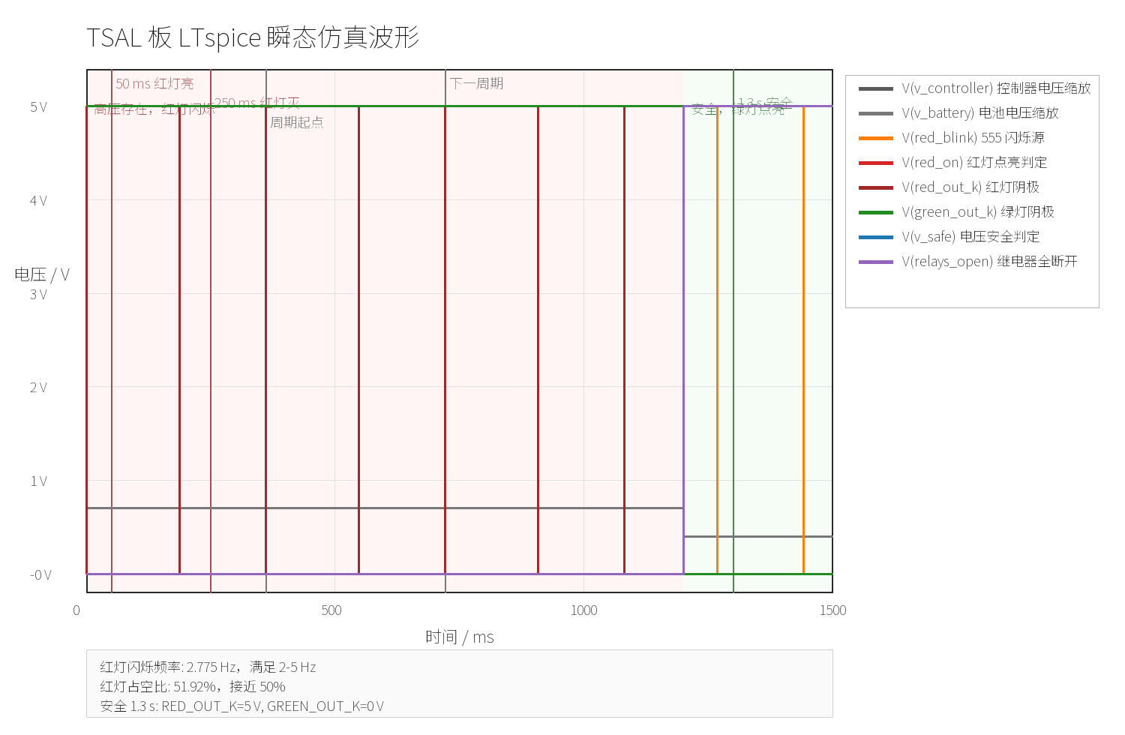
图 6 TSAL 板红灯闪烁与安全状态波形

